89. 內視鏡高程度消毒目前最常用的方法為何？
A. 氧化乙烯 (EO)
B. Glutaraldehyde (Cidex) or Ortho-phthalaldehyde (OPA)
C. 酚類 (Lysol)
D. 氯化物類 (Chlorophors)
E. Hexachlorophene (Phisohex)
考題重點：內視鏡會與黏膜接觸，在醫材清潔層次分類上屬於次危險項目，需要「高層次消毒」。而Cidex/OPA是目前最常使用的高層次消毒方法 (下圖為考生複習班簡報)，正解為B
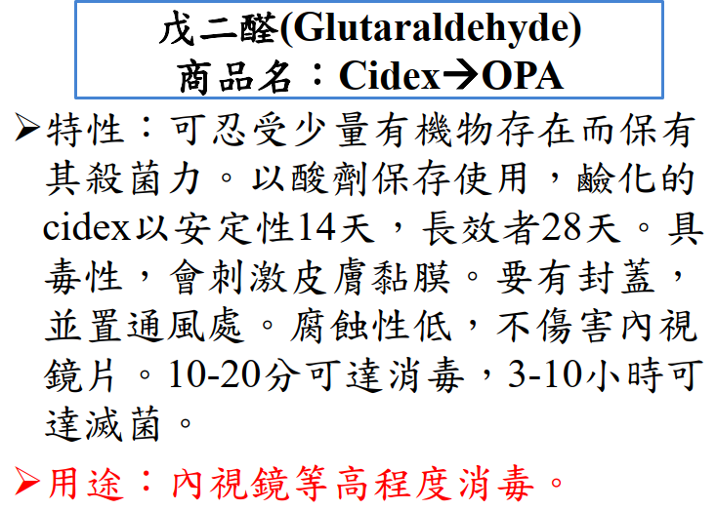
其他選項解析 (同樣為考生複習班簡報內容)
A. 氧化乙烯 (EO)
氧化乙烯屬於「低溫滅菌法」，適合用於不耐高溫或潮濕的器械。但它成本高、滅菌週期長、殘留氣體需充分通風，不是臨床常規用於內視鏡的方式。
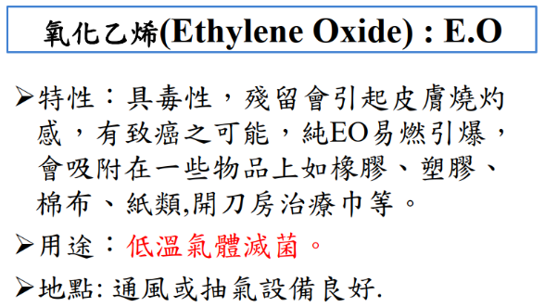
C. 酚類 (Lysol)
酚類多用於環境消毒，不足以達到高層次消毒要求，不適用於內視鏡。
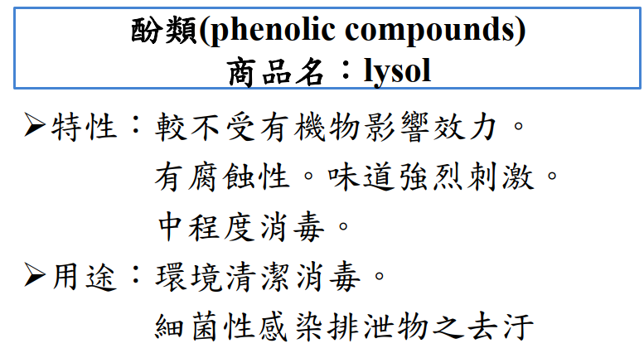
D. 氯化物類 (Chlorophors)
氯系消毒劑常用於血液污染或環境表面。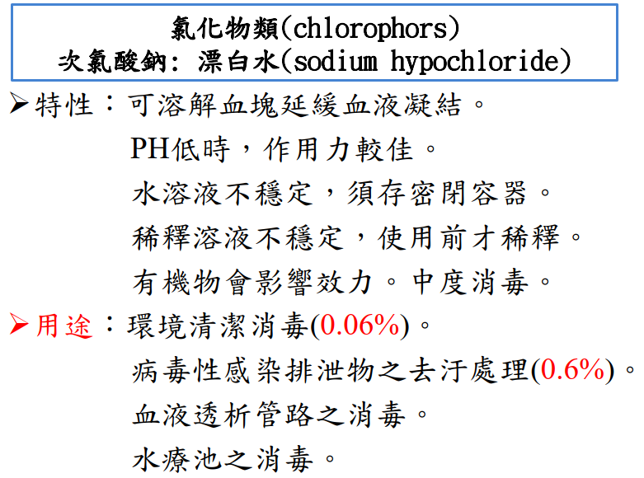
E. Hexachlorophene (Phisohex)
為一種肥皂型抗菌劑，常用於皮膚清潔。
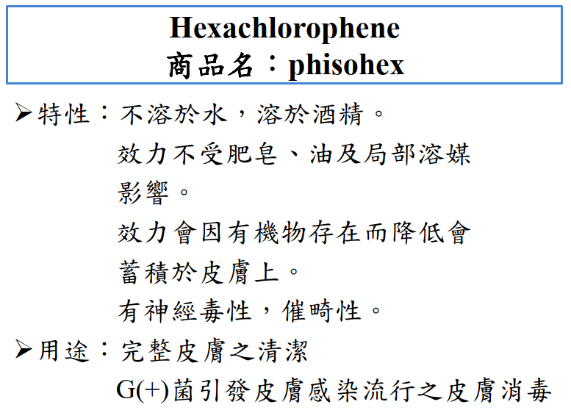

90. 針對 Creutzfeldt-Jakob disease (庫賈氏症) 器材滅菌 (sterilization) 下列何種方式較為安全？
- 高壓鍋 (autoclaving sterilizer)，134°C，18 分鐘
- 高壓鍋 (autoclaving sterilizer)，121°C，60 分鐘
- 浸泡 1M NaOH 60 分鐘；清洗後置放在壓力鍋 (autoclaving sterilizer) 134°C，18 分鐘
A. 1+2+3
B. 1+2
C. 1+3
D. 2+3
E. 3
考題重點：CJD 的病原體是「Prion」，極度耐高溫高壓，常規滅菌方式不足。需特別組合方式（NaOH泡消+高溫高壓滅菌），答案為E (選項3為最好的方法，選項2效果並不理想，要搭配NaOH)
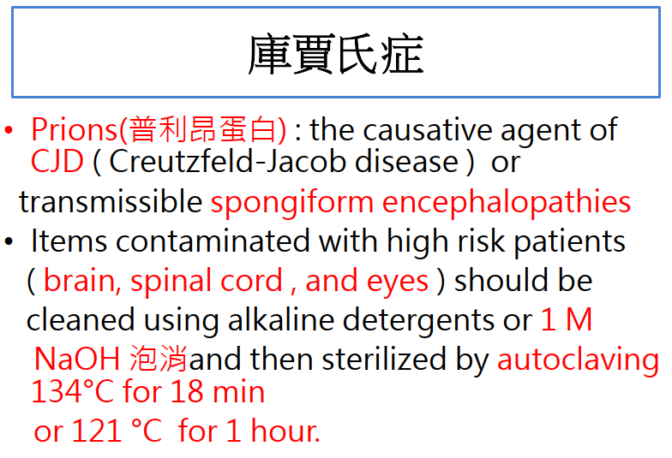

91. 下列關於中央供應室之設置何者為非？
A. 採品區為單向管理
B. 物品運送方向 (物流方向) 為單行道
C. 氣流方向需與物流方向相同
D. 建議室內溫度範圍 18–22 度
E. 濕度應控制在 35–70%

考題重點：中央供應室應遵循「單向流程」原則，避免污染物流與無菌物流交叉。答案為C (下為考生複習班簡報)
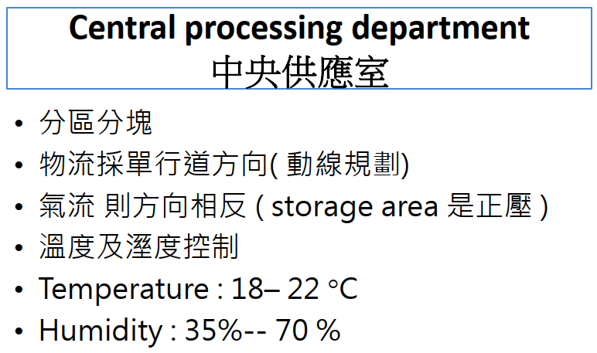
A. 採品區為單向管理
正確。收、洗、消毒到無菌儲存，應維持單向動線。
B. 物品運送方向 (物流方向) 為單行道
正確。避免清潔與污染物流交錯。
C. 氣流方向需與物流方向相同 ❌
錯誤。氣流設計原則應該是由清潔區(正壓)流向污染區，以避免污染物隨空氣進入乾淨區，因此氣流方向和物流方向是相反。
D. 建議室內溫度範圍 18–22°C
✔ 正確，這是常規規範。
E. 濕度應控制在 35–70%
✔ 正確，避免過乾造成靜電、過濕造成黴菌生長。

